**Министерство науки и высшего образования РФ**

Федеральное государственное автономное образовательное учреждение

высшего профессионального образования

**«НАЦИОНАЛЬНЫЙ ИССЛЕДОВАТЕЛЬСКИЙ**

**ТОМСКИЙ ПОЛИТЕХНИЧЕСКИЙ УНИВЕРСИТЕТ»**

Инженерная школа информационных систем и робототехники

Отделение информационных технологий

Информационные системы и технологии

**Лабораторная работа № 1**

**Алгоритмы сжатия данных**

по дисциплине: Интеллектуальные системы и технологии обработки информации

Выполнил: студент гр. 8И8А ___________ Санжиев Д.Б

(Номер группы) (Подпись) (Ф.И.О.)

Проверил: доцент ОИТ ___________ Полищук В.Ю.

(Подпись) (Ф.И.О.)

Дата 04.12.2020

**Цель работы**

Реализовать алгоритмы сжатия для графической информации:

* RLE
* LZW
* Алгоритм сжатия с потерями

**Результаты работы экспертной системы**

Для загрузки изображений был реализован следующий обработчик событий (рисунок 1).

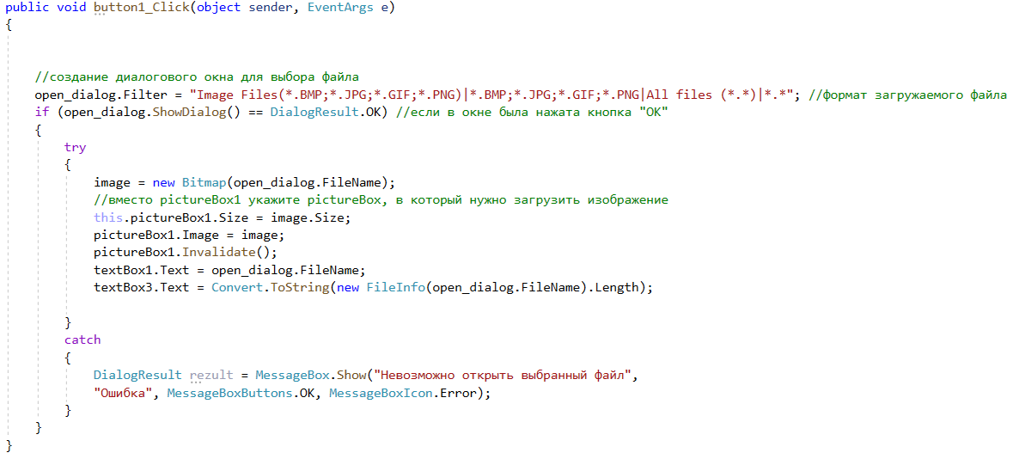

*Рисунок 1 – Обработчик событий*

Далее был реализован код, который преобразует изображения в массив байтов, а затем вызываются методы, кодирующий и декодирующий по стандарту RLE (рисунок 2).

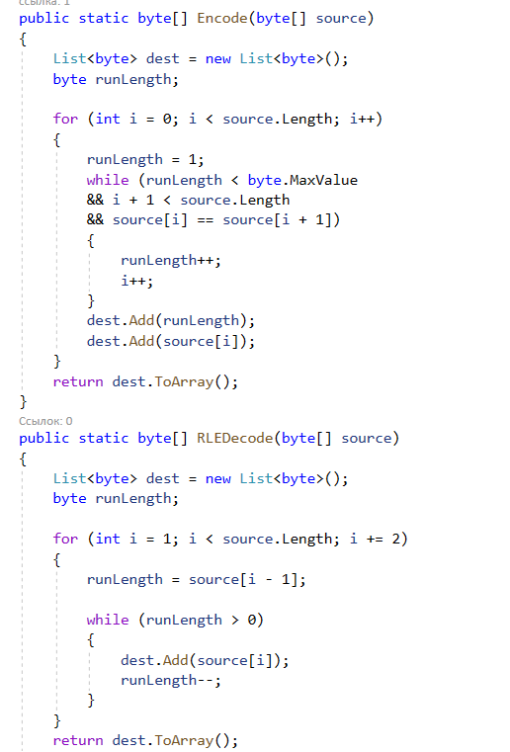

*Рисунок 2 – Методы RLE сжатия*

Далее был реализован метод , которое принимает массив байтов и кодирует согласно LZW – сжатию (рисунок 3).

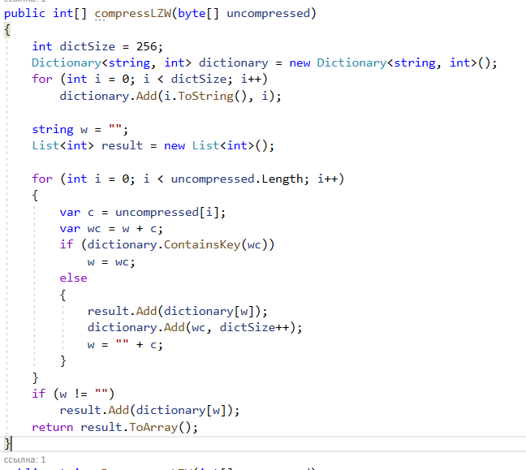

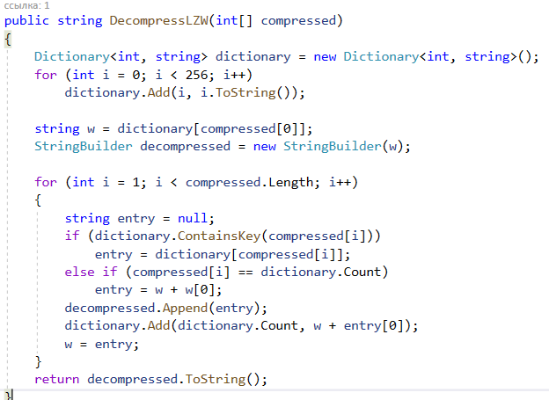

*Рисунок 3 – Методы LZW сжатия*

Затем был реализован метод сжатия с потерей данных (рисунок 4).

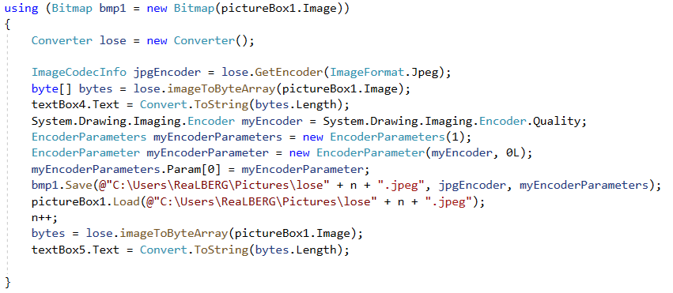

*Рисунок 4 – Методы сжатия с потерей данных*

**Результаты выполнения программы**

Для демонстрации работы программы были выбраны следующие изображения (рисунок 5).

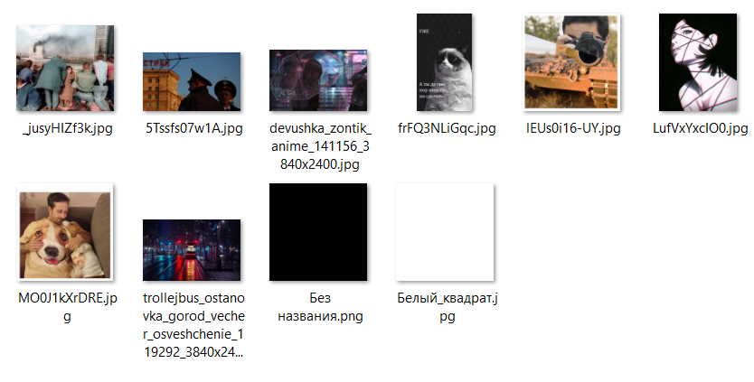

*Рисунок 5 – Изображения*

Далее показаны результаты работы алгоритмов сжатия (рисунок 6).

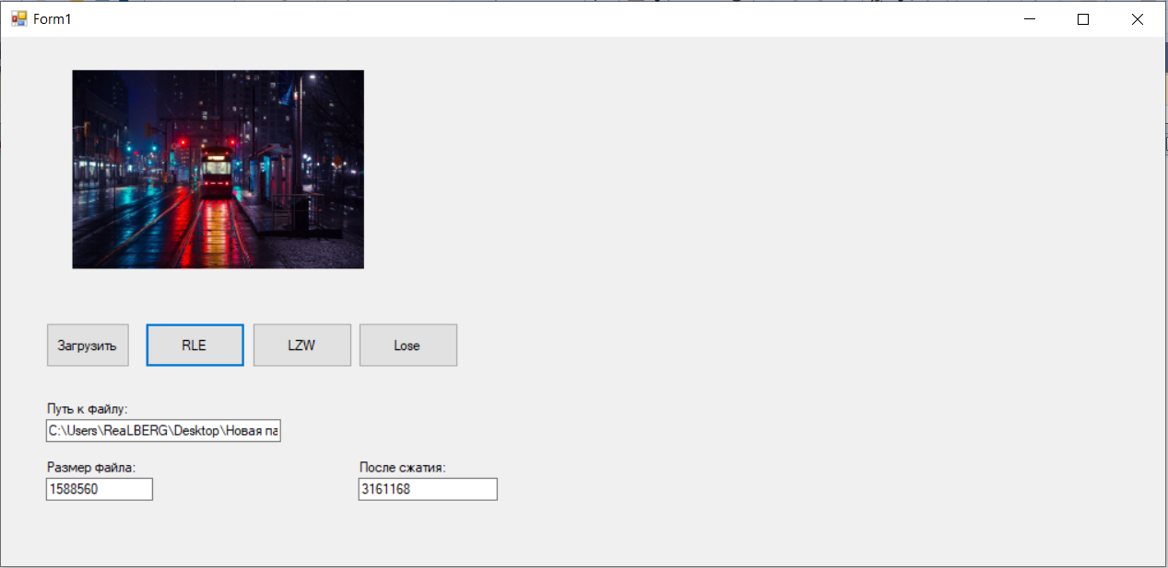

*Рисунок 6 –RLE – сжатие*

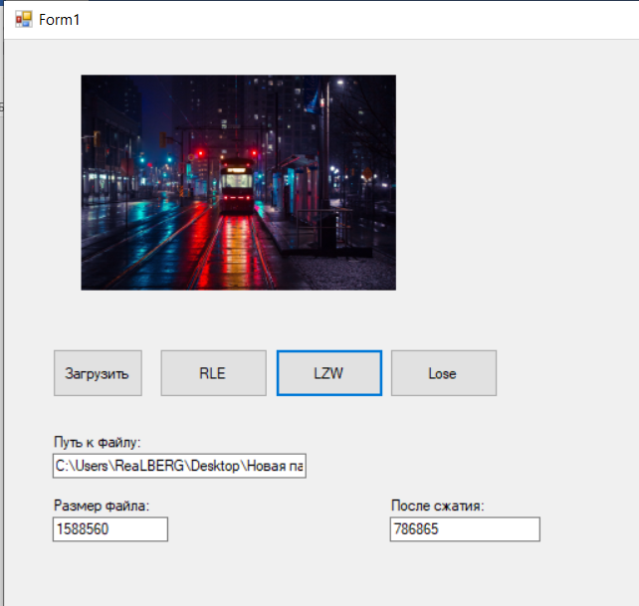

*Рисунок 7 – LZW – сжатие*

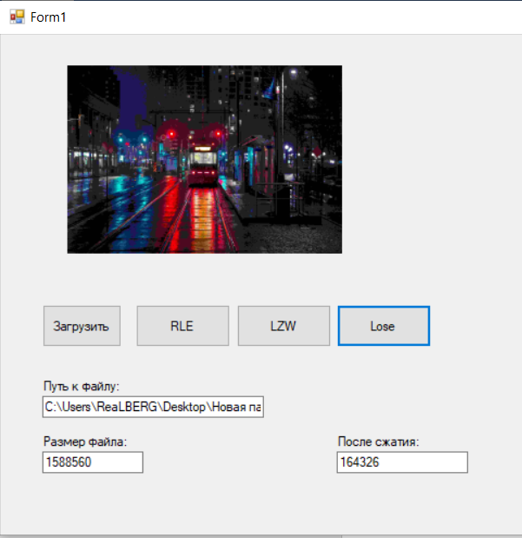

*Рисунок 7 – Сжатие с потерями*

После прогона всех изображений, были получены следующие результаты (рисунок 8-9).

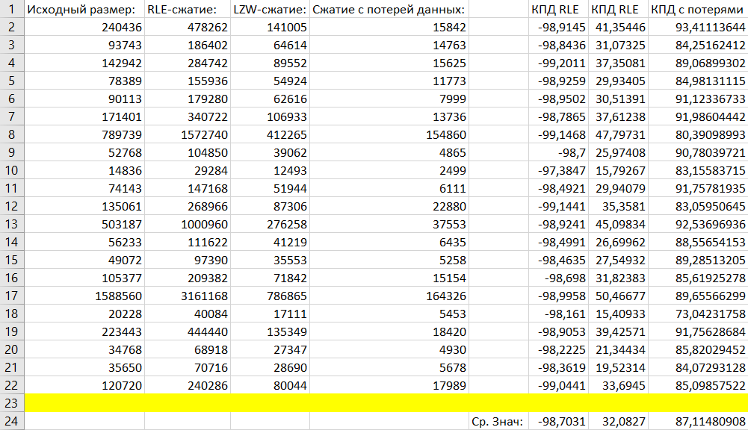

*Рисунок 8 – Результаты выполнения программы*

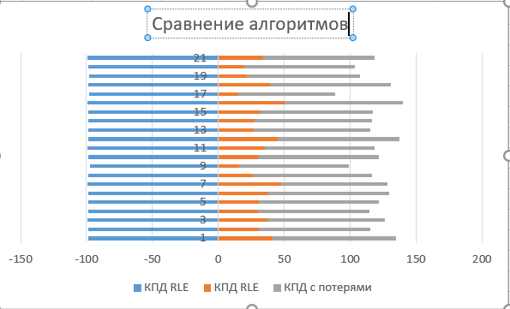

*Рисунок 9 – Диаграмма*

После анализа следующих данных, можно сделать вывод, что RLE – сжатие не подходит для сжатия сложных изображений, т.к значения пикселей повторяются очень редко, что эффективно только в однотонных фотографиях.

LWZ – сжатие, в отличие от сжатия с потерями, имеет меньшую разницу в размере (среднее значение = 32.08%), но имеет более четкое изображение. Сжатие с потерями демонстрирует огромную разницу в размерах (среднее значение = 87.14), но значительно искаженное изображение

**Вывод**

В ходе выполнения данной лабораторной работы были разработаны алгоритмы сжатия изображений. Также был проведен анализ КПД данных алгоритмов.